070741
Qu’y a-t-il dans ce château
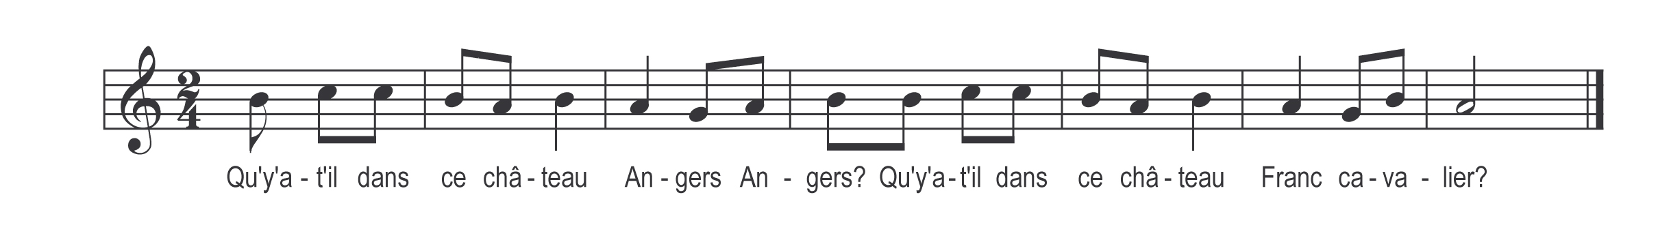

Qu’y a-t-il dans ce château

Angers Angers
Qu’y a-t-il dans ce château

Franc cavalier

C’est le roi et la reine

Angers Angers
C’est le roi et la reine

Franc cavalier

Pourrais-t’on pas les voire

Angers Angers
Pourrais-t’on pas les voire

Franc cavalier

Les murailles sont trop hautes

Angers Angers
Les murailles sont trop hautes

Franc cavalier

Si l’on n’ôtait un’ pierre

Angers Angers
Si l’on n’ôtait un’ pierre

Franc cavalier

Un’ pierr’ n’y fera rien

Angers Angers
Un’ pierr’ n’y fera rien

Franc cavalier

Si l’on n’ôtait deux pierres

Angers Angers
Si l’on n’ôtait deux pierres

Franc cavalier

Deux pierr’ n’y feront rien

Angers Angers
Deux pierr’ n’y feront rien

Franc cavalier

